# 背包系统策划案

## 文档历史

|  |  |  |  |
| --- | --- | --- | --- |
| **修订日期** | **修订内容** | **版本** | **修订人** |
| 2016-5-18 | 文档创建 | V1.0 | 陈浩 |
| 2016-6-6 | 增加绑定概念 | V1.1 | 陈浩 |
| 2016-6-13 | 道具堆叠数规则修改 | V1.2 | 陈浩 |
| 2016-6-30 | 道具排列顺序  新增物品使用的详细规则 | V1.3 | 陈浩 |

## 文档说明

|  |  |
| --- | --- |
| **文字颜色示例** | **表示文档内容性质** |
| **文字内容** | 重点注意内容 |
| **文字内容** | 待讨论内容 |
| **文字内容** | 新增内容 |
| **~~文字内容~~** | 已删除的内容，方便和上一个版本做对比查看 |

目录

背包系统策划案 1

文档历史 1

文档说明 1

一、 系统介绍 3

二、 界面展示 4

物品界面展示 4

三、 配置表相关 4

## 系统介绍

* 系统入口：主界面菜单→物品
* 物品界面是玩家查看道具的地方，道具根据种类分为三种：消耗品、卡牌、卷轴（专属不在背包中展示）
* 道具有“绑定”的概念，绑定的道具无法流通（无法在联盟仓库中捐献）
* 不同的道具有不同的最大堆叠数，超过这个数量会另放一个格子
* 部分物品是可以在背包中使用的
* 背包中道具的排列顺序根据道具ID从小到大排列

## 界面展示

### 物品界面展示

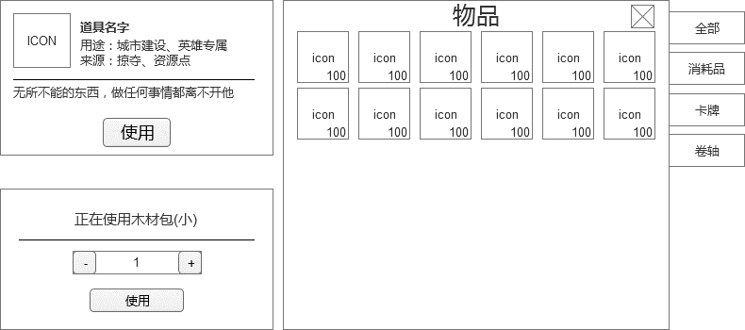

* 左侧是选中某个道具后展示的物品信息
  + 只有部分物品是可以在背包中使用的，因此物品信息的展示中，【使用】按钮需要根据物品是否能够使用来显示或隐藏
  + 使用材料类物品时（经验卷轴、熟铁），会进行页面跳转，跳转至卡组界面
  + 使用随机卡牌、随机卷轴后，会弹出如下界面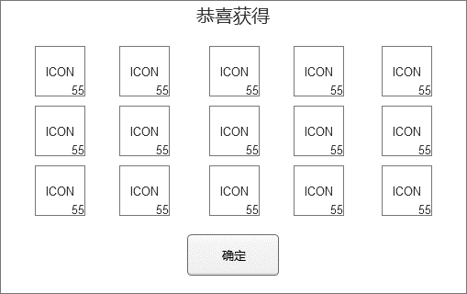
* 右侧是物品栏，物品栏中有4个切页：全部、消耗品、卡牌、卷轴
* 物品栏中的道具要显示数量

## 配置表相关

* 新增道具表(item_info)